Guía Nro. 1
Tema: Sistemas Lineales, resolución de ecuaciones diferenciales, Transformada de Laplace.

1) Resuelva las siguientes ecuaciones diferenciales a través del método tradicional (utilizando el operador D). Compruebe para las dos primeras ecuaciones de los puntos 1 a y 1 b, que la solución encontrada verifica las CI y que reemplazando la solución en la ecuación original se cumple la igualdad.
1.a – Resolución de ecuación homogéneas :

Con condiciones iniciales 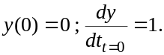
1)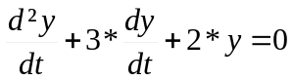; 2) 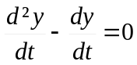; 3) 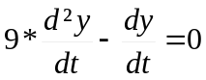; 4) 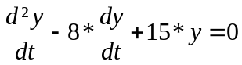;
1. b – Resolución de ecuación completa:
Con condiciones iniciales 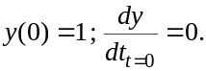
1) 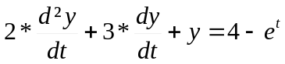; 2) 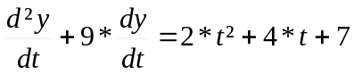; 3) 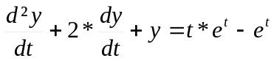;
4) 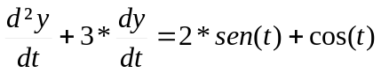; 5) 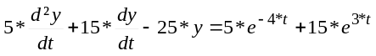
6) 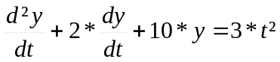; 7)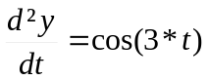

2) Transformada y Antitransformada de Laplace.

Encuentre las siguientes transformadas de Laplace.

2.1)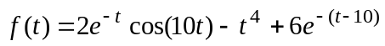
2.2) 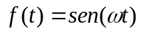
2.3) 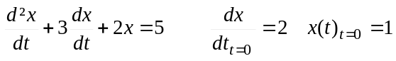
2.4) 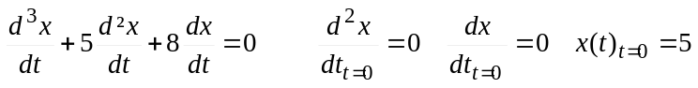

Encuentre las siguientes antitransformadas de Laplace.

2.5)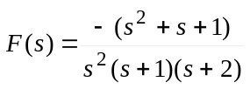;2.6)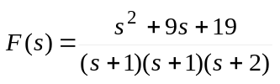; 2.7)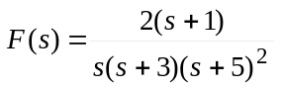
2.8)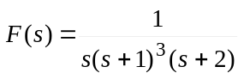;

3) Usar el principio de superposición para determinar la salida del sistema representado por:

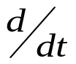
0.3
+

+

X₁(t)
X₂(t)
X₃(t)

